香格里拉市审计局
简 报
（第46期）
香格里拉市审计局办公室 2020年9月4日

香格里拉市审计局邀健康创建办组织健
康生活方式讲座

9月4日，香格里拉市审计局携手香格里拉市健康促进创建办公室在市审计局举办了一场健康知识讲座。
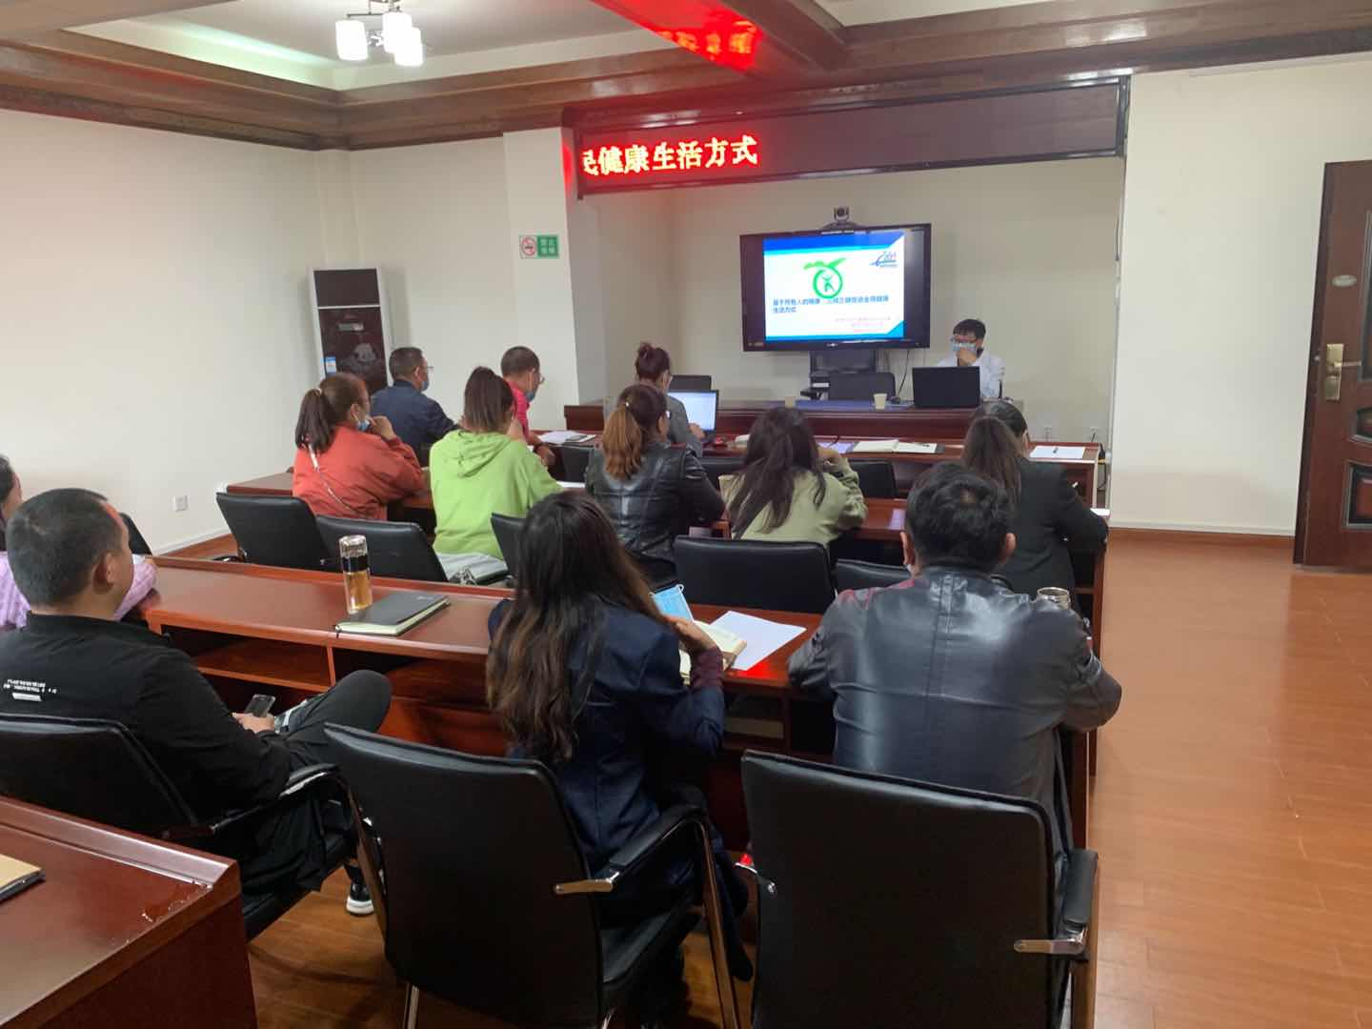
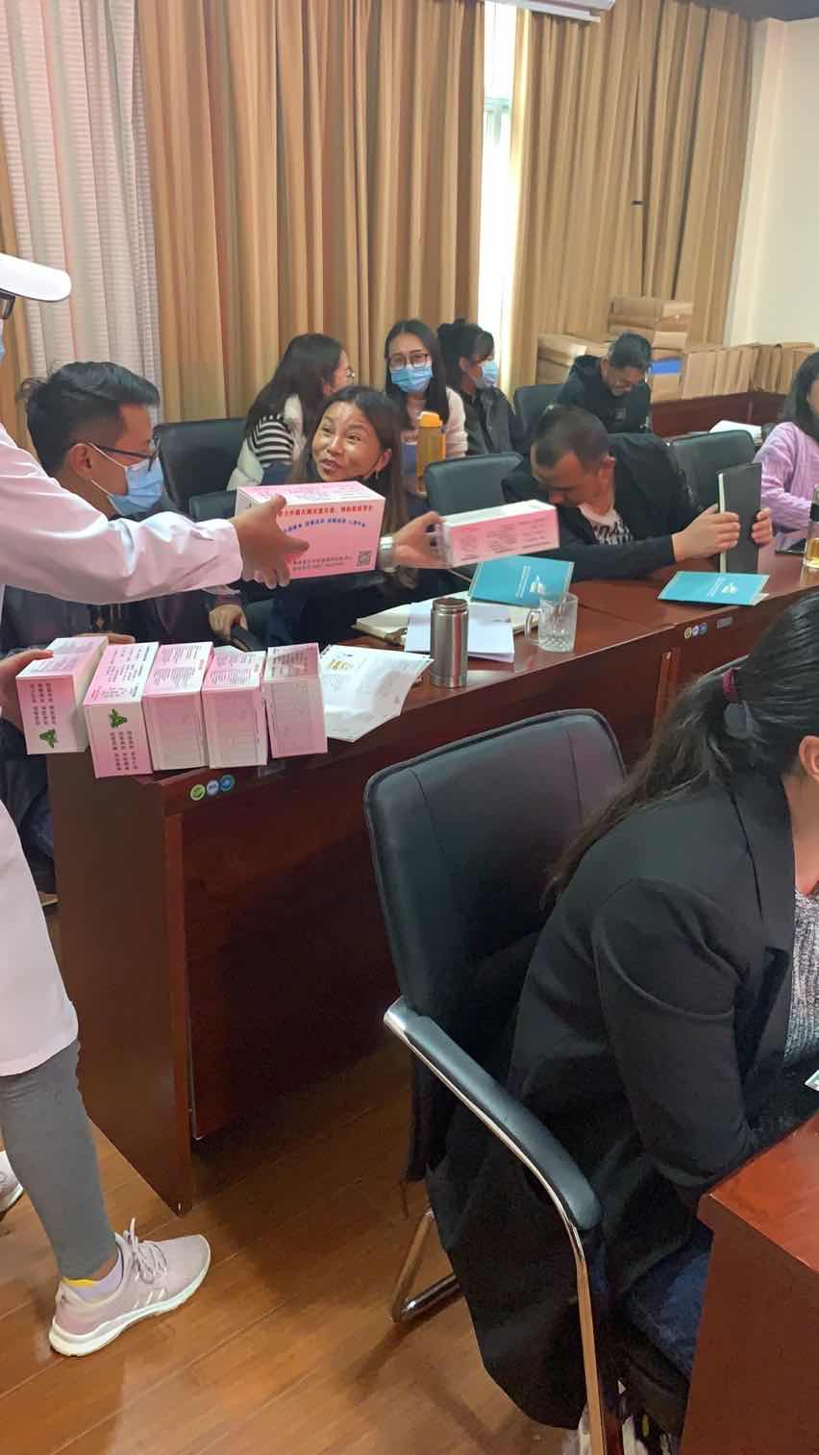
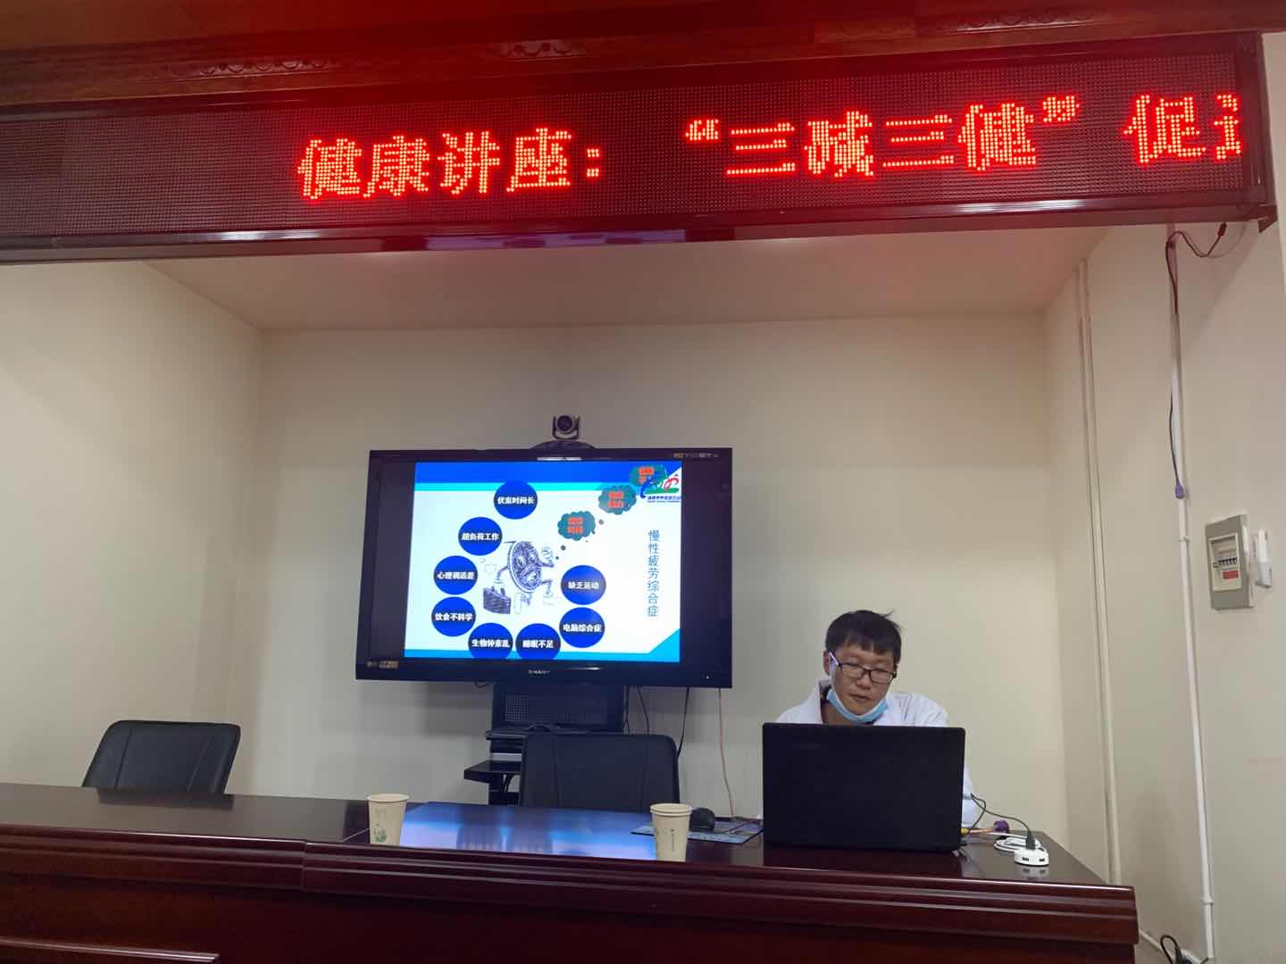
特邀香格里拉市健康促进创建办公室张玉龙同志、和炳梅作为主讲人，以“PPT”现场演示的方式，形象生动地讲解了“三减三健”促进全民健康生活方式 ，讲座从健康的生活方式，高盐、高油、高糖的危害，如何“三减”等方面将目前干部职工健康现状摆在了面前，从“合理饮食，合理适时运动、减盐减油减糖行动”等方面提醒职工要养成有益于健康的习惯化的行为方式，切实增强自我保健意识。此外讲座结束后，还结合香格里拉实际情况回答了参加人员的一系列实际问题，分发了印有肺结核相关情况、食品安全五要点等讲座小礼品以及健康促进机关知识读本。
讲座结束后，大家纷纷表示，此类健康知识讲座很有必要，受益良多，不仅提高了大家的健康意识和自我保护能力。今后在忙于工作的同时，会更加注重自身健康，争取以更加健康的身体、更加饱满的热情、更加旺盛的精力投入工作。
香格里拉市审计局办公室 2020年9月4日发

